Actividades Sugeridas
OBJETIVO DE APRENDIZAJE OA_8 | DESCRIPCIÓN DE LA ACTIVIDADES
Resolver problemas rutinarios y no rutinarios que involucren adiciones y sustracciones de fracciones propias, impropias, números mixtos o decimales hasta la milésima.  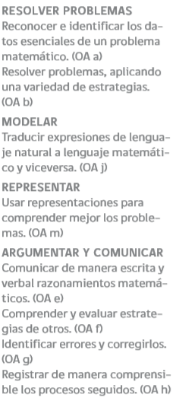 | 3.  Desafío.  Resuelven problemas rutinarios relativos a adiciones y sustracciones de fracciones propias o impropias y decimales hasta la milésima en contextos cotidianos. Por ejemplo, en un supermercado Bernardita compró 0, 875 kilogramos de jamón de una marca y 456 gramos de jamón de otra marca, además compró 50 gramos de queso de una marca más que los 0,775 kilogramos que compró de otra marca. ¿Cuántos gramos de queso compró menos que de jamón?

